# INFORMED CONSENTS

## Afbeelding met tekst, brief, document, Lettertype Door AI gegenereerde inhoud is mogelijk onjuist.Afbeelding met tekst, brief, document, Lettertype Door AI gegenereerde inhoud is mogelijk onjuist.Afbeelding met tekst, brief, Lettertype, schermopname Door AI gegenereerde inhoud is mogelijk onjuist.DISCOVERY

## DEFINITION: WAVE 1

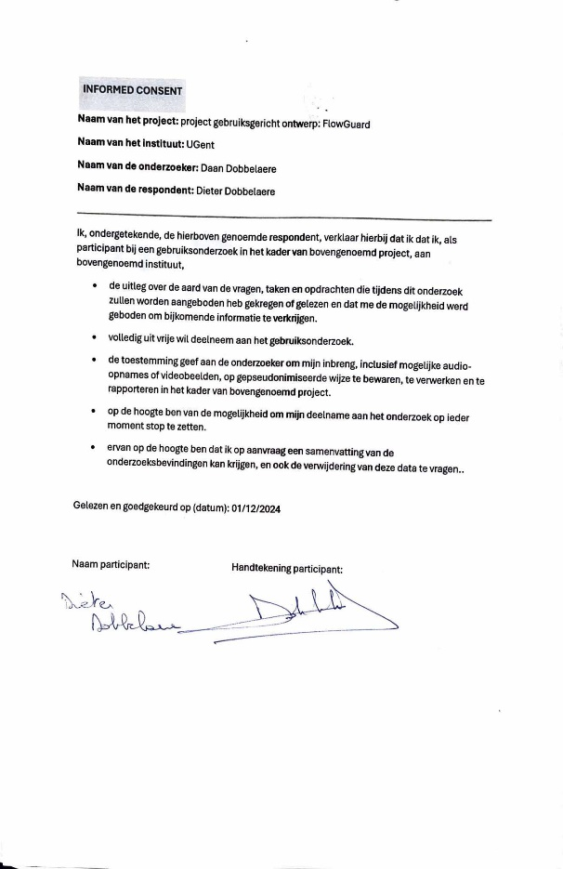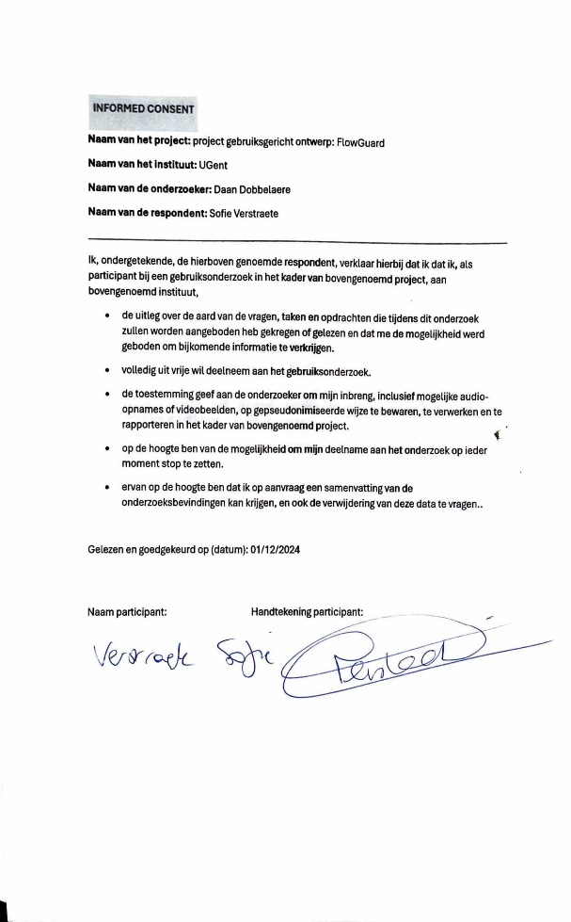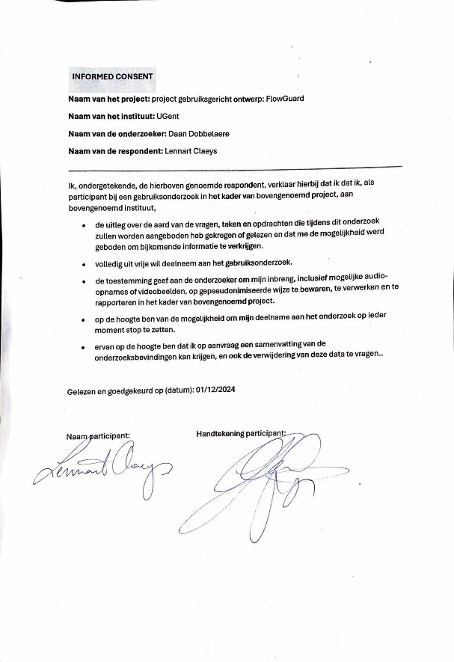

## Afbeelding met tekst, brief, Lettertype, papier Door AI gegenereerde inhoud is mogelijk onjuist.Afbeelding met tekst, schermopname, brief, Lettertype Door AI gegenereerde inhoud is mogelijk onjuist.Afbeelding met tekst, brief, Lettertype, handschrift Door AI gegenereerde inhoud is mogelijk onjuist.Afbeelding met tekst, brief, schermopname, Lettertype Door AI gegenereerde inhoud is mogelijk onjuist.DEFINITION: WAVE 2

Afbeelding met tekst, brief, schermopname, Lettertype

Door AI gegenereerde inhoud is mogelijk onjuist.

## Geen beschrijving beschikbaar.DEELOPDRACHT 3Geen beschrijving beschikbaar.

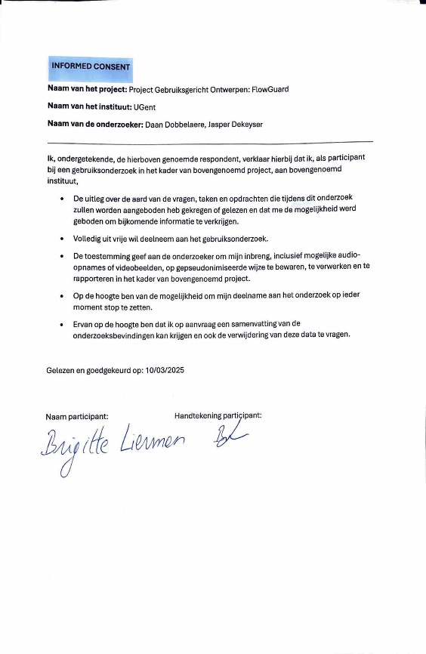 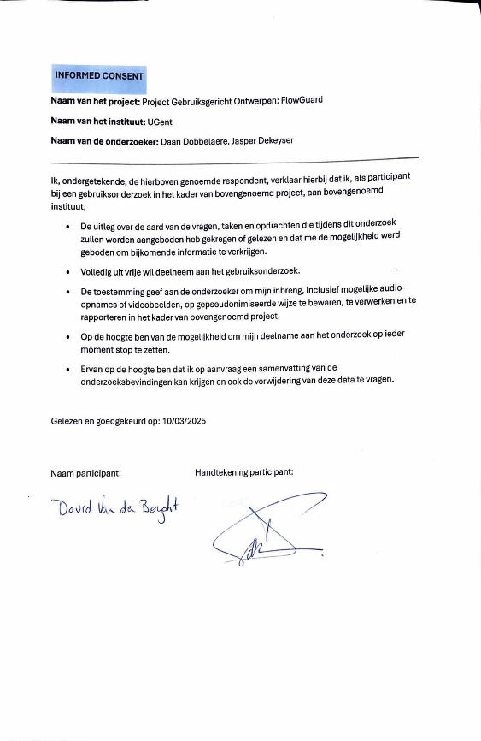

## Afbeelding met tekst, brief, schermopname, Lettertype Door AI gegenereerde inhoud is mogelijk onjuist.DEELOPDRACHT 4

Afbeelding met tekst, brief, schermopname, Lettertype

Door AI gegenereerde inhoud is mogelijk onjuist.

## Afbeelding met tekst, brief, schermopname, Lettertype Door AI gegenereerde inhoud is mogelijk onjuist.Afbeelding met tekst, brief, schermopname, Lettertype Door AI gegenereerde inhoud is mogelijk onjuist.DEELOPDRACHT 5

Afbeelding met tekst, brief, Lettertype, schermopname

Door AI gegenereerde inhoud is mogelijk onjuist.Afbeelding met tekst, brief, schermopname, Lettertype

Door AI gegenereerde inhoud is mogelijk onjuist.Afbeelding met tekst, brief, schermopname, Lettertype

Door AI gegenereerde inhoud is mogelijk onjuist.Afbeelding met tekst, brief, Lettertype, document

Door AI gegenereerde inhoud is mogelijk onjuist.